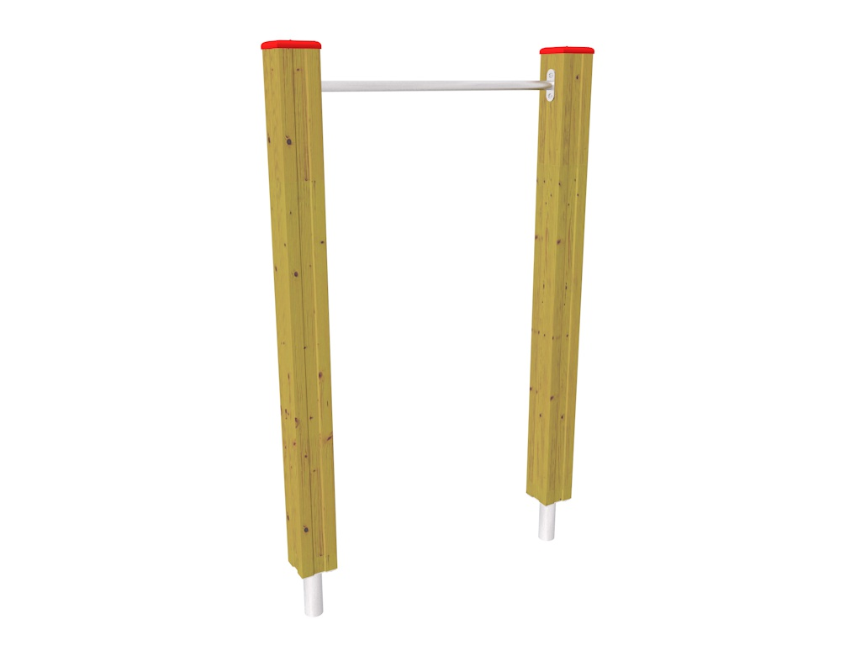

SB 004

SPORTOVNÍ A
BALANČNÍ PRVKY

3 – 14 let věková kategorie.
Do 6 let doporučujeme dozor odpovědné osoby.
Umístění zařízení v exteriéru a povrch dle ČSN EN 1176 v platném znění
Zařízení certifikováno dle ČSN EN 1176

Rozměr zařízení (d x š x v)
1,24 x 0,12 x 1,5 m
Bezpečnostní zóna 4,3 x 3,2 m
(je nutné vybudování dopadové plochy)
Plocha 13,76 m2
Obvod 15 m
Výška volného pádu 1,5 m

Obrázek je pouze ilustrační.

